LAPORAN KERJA PRAKTIK

PROSEDUR SISTEM PENGGAJIAN KARYAWAN PADA PUSAT KOPERASI PEGAWAI REPUBLIK INDONESIA ( PKP RI) KABUPATEN GRESIK

Disusun oleh :
Eka Fitriyah Agustina (1021810011) Lutfiah Nur Masyithah (1021810023)

PROGRAM STUDI AKUNTANSI UNIVERSITAS INTERNASIONAL SEMEN INDONESIA
GRESIK 2021

UISI

Laporan Magang Tanggal 1/10/2021 Di PKP RI Kabupaten Gresik

LAPORAN KERJA PRAKTIK

PROSEDUR SISTEM PENGGAJIAN KARYAWAN PADA PUSAT KOPERASI PEGAWAI REPUBLIK INDONESIA ( PKP RI) KABUPATEN GRESIK

Disusun oleh :
Eka Fitriyah Agustina (1021810045) Lutfiah Nur Masyithah (1021810023)

PROGRAM STUDI AKUNTANSI UNIVERSITAS INTERNASIONAL SEMEN INDONESIA
GRESIK 2021

i

UISI

Laporan Magang Tanggal 1/10/2021 Di PKP RI Kabupaten Gresik

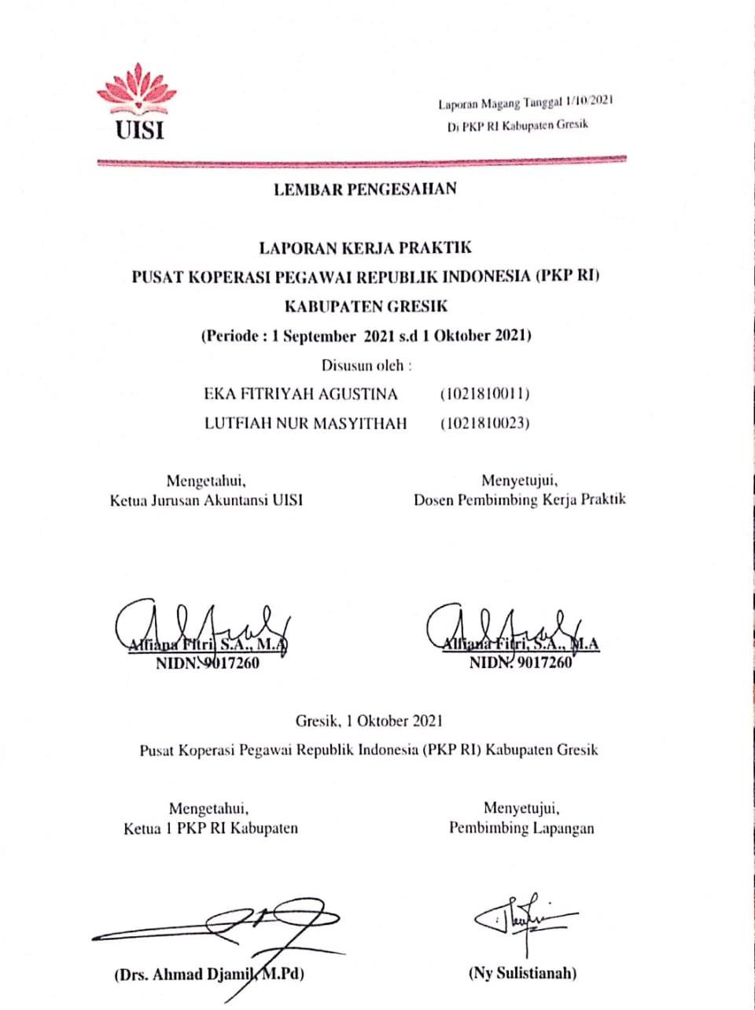

ii

DAFTAR ISI

HALAMAN COVER. i
DAFTAR ISI iii
DAFTAR GAMBAR vi
DAFTAR TABEL vii
KATA PENGANTAR viii
BAB I PENDAHULUAN 9
1.1 Latar Belakang 9
  - Tujuan dan Manfaat 10
    - Tujuan Umum 10
    - Manfaat 11
  - Metodologi Pengumpulan Data 12
  - Waktu dan Tempat Pelaksanaan Magang 13
  - Nama Unit Kerja Tempat Pelaksanaan Magang 14
Unit Kerja: Administrasi Keuangan 14
BAB II PROFIL PKP RI KABUPATEN GRESIK 15
  - Sejarah dan Perkembangan PKPRI Kabupaten Gresik 15
  - Visi dan Misi PKPRI Kabupaten Gresik 17
    - Visi 17
    - Misi 17
  - Lokasi PKPRI Kabupaten Gresik 18
  - Struktur Organisasi PKPRI Kabupaten Gresik 21
    - Rapat Anggota 21
    - Kepengurusan 21
    - Badan Pemeriksa / Pengawas 22
    - Karyawan 23
    - Keanggotaan 25
    - UNIT USAHA PKP RI KABUPATEN GRESIK 26
BAB III TINJAUAN PUSTAKA 29
  - Prosedur 29
    - Pengertian Prosedur 29
    - Karakteristik Prosedur 29
    - Manfaat Prosedur 30
  - Gaji 30
  - Koperasi 31
  - Fungsi dan Peran Koperasi 32
BAB IV PEMBAHASAN 34
  - Struktur Organisasi Unit Kerja 34
  - Tugas Unit Kerja 34
  - Penjelasan Singkat Tentang Tugas Unit Kerja 35
    - Bagian Keuangan 35
    - Bagian Umum 35
    - Bagian Komersial 36
  - Tugas Khusus 36
    - 1 Prosedur Sistem Penggajian Karyawan PKP RI Kabupaten Gresik 36
    - Siklus Akuntansi di PKP RI Kabupaten Gresik 41
BAB V KESIMPULAN DAN SARAN 47
  - Kesimpulan 47
  - Saran 47
DAFTAR PUSTAKA 48

LAMPIRAN

Lembar Keterangan Diterima Kerja Praktik
    - Lembar Surat Kerja Praktik

Lembar Keterengan Selesai Kerja Praktik
    - Lembar Kehadiran Magang

Lembar Asistensi Kerja Praktik
    - Dokumentasi Kerja Praktik

DAFTAR GAMBAR
Gambar 1.3 Lokasi PKP RI Kabupaten Gresik 13

Gambar 4.1 Struktur Organisasi Unit Kerja 34

DAFTAR TABEL

Tabel 1 Susunan Pengurus Masa Bakti 2018-2020 22

Tabel 2 Susunan Pengawas Yang Aktif Sampai Tahun 2020 23

Tabel 3 Susunan Karyawan PKP RI Kabupaten Gresik 25

Tabel 4 Template Buku Kas PKP RI Kabupaten Gresik 41

Tabel 5 Jadwal Kerja Praktik 46

KATA PENGANTAR
Dengan mengucap segala puji syukur kehadirat Allah SWT yang telah memberikan rahmat, karunia, serta hidayah - Nya sehingga kami dapat menyusun laporan Praktik Kerja Lapangan (PKL) yang dilaksanakan di PKPRI (Pusat Koperasi Pegawai Republik Indonesia) Kabupaten Gresik dengan baik, lancar dan tepat waktu.
Laporan Praktik Kerja Lapangan (PKL) dibuat untuk melengkapi syarat penyelesaian pendidikan Program Studi Akuntansi Fakultas Ekonomi dan Bisnis Universitas Internasional Semen Indonesia untuk memperoleh gelar Sarjana Akuntansi (S.Ak). Laporan Praktik Kerja Lapangan (PKL) mahasiswa Akuntansi dibuat dengan tujuan agar mahasiswa dapat melaporkan segala sesuatu yang berkaitan dengan dunia kerja.
Pada kesempatan ini, penulis ingin menyampaikan rasa terima kasih atas segenap dukungan yang telah diberikan dari beberapa pihak yang telah membantu dalam proses penyusunan Laporan Praktik Kerja Lapangan;
- Segala puji syukur kepada Allah SWT atas segala berkah dan rahmatNya, sehingga penulis dapat menyelesaikan Laporan Praktik Kerja Lapangan.
- Ibu Alfiana Fitri, S.A., M.A. selaku Ketua Program Studi Akuntansi Universitas Internasional Semen Indonesia dan selaku dosen pembimbing magang yang telah meluangkan waktu, tenaga, dan pikiran untuk memberikan perhatian dan motivasi dalam bimbingan dan pengarahan selama penulisan Laporan Praktik Kerja Lapangan.
- Tidak lupa penulis ingin mengucapkan terima kasih kepada pihak-pihak terkait lainnya yang telah banyak membantu baik itu untuk pelaksanaan PKL maupun dalam penyelesaian Laporan PKL ini.
Akhir kata saya ucapkan terimakasih pada semua pihak yang telah berusaha membantu dalam kami dalam penyusunan laporan ini, dan kami berharap semoga laporan ini dapat membantu menambah pengetahuan dan pengalaman bagi para pembaca, sehingga saya dapat memperbaiki bentuk maupun isi laporan ini sehingga kedepannya dapat lebih baik.

Gresik, 1 Oktober 2021
Penulis

BAB I

PENDAHULUAN

1.1 Latar Belakang
Praktik Kerja Lapangan merupakan program kerja yang ditugaskan pihak universitas kepada mahasiswa untuk memperoleh pengalaman belajar dan praktik di dalam lingkup masyarakat ataupun lingkup perusahaan, guna untuk meningkatkan wawasan dan keterampilan, serta menjadi syarat kelulusan bagi mahasiswa di Universitas Internasional Semen Indonesia. Karena, pada era globalisasi ini mahasiswa dituntut agar bisa meningkatkan kualitas dan kompetisi diri sehingga siap untuk terjun kedalam dunia kerja. Oleh karena itu, dalam kegiatan praktik kerja lapangan ini, kami berharap dapat mendapatkan ilmu serta pengalaman sehingga nantinya kami mendapatkan gambaran dalam dunia kerja serta dapat menjadi nilai tambah dan dapat dijadilan sebagai pedoman sebelum nantinya akan masuk ke dalam dunia kerja yang sebenarnya.
Dalam sebuah Instansi atau perusahaan, Sumber daya manusia atau karyawan merupakan salah satu faktor yang sangat penting agar perusahaan dapat berjalan atau beroperasi. Karena Sumber Daya Manusia atau karyawan memberikan banyak sekali manfaat termasuk agar perusahaan dapat beroperasi dengan menyumbangkan tenaga, fikiran dan keterlibatannya dalam mencapai tujuan perusahaan. Sumber Daya Manusia atau karyawan dalam suatu perusahaan dituntut untuk bisa menguasai pekerjaannya, oleh karena itu perusahaan akan berlomba-lomba untuk mencari calon karyawan atau Sumber Daya Manusia yang memiliki kualitas yang baik. Berdasarkan hal tersebut maka suatu perusahaan dapat

memberikan suatu motivasi terhadap Karyawan salah satunya yaitu melalui Gaji yang diberikan sesuai dengan kemampuannya.
Pemberian gaji kepada Sumber Daya Manusia atau Karyawan dalam suatu perusahaan merupakan salah satu kewajiban atau kegiatan rutin dan sudah pasti memerlukan pengeluaran perusahaan yang relatif besar. Oleh karena itu, dalam suatu perusahaan atau instansi memerlukan system yang cocok untuk mengatur hal tersebut agar berjalan baik dan lancar. Salah satu bentuk system yang diterapkan oleh perusahaan atau instansi adalah system penggajian.
Menurut Mulyadi (2016:340), system penggajian merupakan serangkaian kegiatan bisnis dan operasi dengan tujuan menyelesaikan segala transaksi pembayaran dan penyerahan jasa yang dilakukan karyawan yang memiliki jenjang manajer. Jadi system penggajian dapat didefinisikan sebagai suatu prosedur pemberian gaji kepada Sumber Daya Manusia atau Karyawan yang dibuat oleh manajer dalam waktu yang tetap. Penerapan system ini sangat penting karena dapat mengatur jalannya seluruh kegiatan dalam perusahaan.
Dalam Sebuah perusahaan atau instansi pasti menganut system penggajian yang berbeda-beda sesuai dengan kebijakan perusahaan. Oleh karena itu menurut uraian diatas, penulis tertarik untuk mengangkat judul “Prosedur Sistem Penggajian Karyawan Pada Pusat Koperasi Pegawai Republik Indonesia (PKPRI) Kabupaten Gresik”.

Tujuan dan Manfaat

Tujuan Umum

Praktik Kerja Lapangan ini dilakukan agar mahasiswa dapat menambah wawasan dengan mengetahui gambaran dalam lingkungan kerja yang sebenarnya.
Tujuan Khusus
      - Sebagai sarana untuk pengaplikasian teori dan keterampilan praktik yang didapatkan pada saat perkuliahan dengan praktik kerja yang sesungguhnya.
      - Sebagai sarana untuk membandingkan antara teori yang sudah didapatkan di perkuliahan dengan praktik kerja yang sesungguhnya.
      - Sebagai bekal dalam mempersiapkan diri sebelum terjun kedalam dunia kerja sesungguhnya.

Manfaat
      - Bagi Perguruan Tinggi

        - Sebagai sarana untuk membina kerjasama antara pihak Universitas dengan Pihak Instansi / Perusahaan.
        - Sebagai bentuk tolak ukur bagi mahasiswa dalam memasuki dunia kerja setelah kelulusan.
        - Sebagai bahan evaluasi atas laporan magang yang dikerjakan untuk menyesuaikan kurikulum di masa depan.
      - Bagi Instansi / Perusahaan yang bersangkutan

        - Membantu mengerjakan tugas dan pekerjaan sehari-hari di tempat pelaksanaan Praktik Kerja Lapangan.
        - Sebagai salah satu sarana menjalin hubungan antara perusahaan atau instansi dengan Fakultas Ekonimi dan Bisnis Universitas Internasional Semen Indonesia.
      - Bagi Mahasiswa

        - Untuk mengaplikasikan pengetahuan teori yang diperoleh dalam perkuliahan kedalam dunia kerja.
        - Dapat menguji kemampuan diri dalam menerapkan ilmu yang dimiliki.
        - Sebagai sarana untuk mendapatkan pengalaman kerja.

        - Dapat menciptakan pola pikir yang lebih maju jika mengalami sebuah masalah.

Metodologi Pengumpulan Data
Metode pengumpulan data menurut Sugiyono (2017,194) merupakan suatu cara atau teknik pengumpulan data yang dapat dilakukan dengan cara Interview (wawancara), Kuisioner (angket), Observasi (Pengamatan), dan gabungan dari ketiga cara tersebut. Jadi Metode Pengumpulan Data ini merupakan suatu pernyataan tentang keadaan, sifat, kegiatan tertentu, dan sejenisnya untuk mencapai suatu tujuan penelitian.
Dalam penelitian kali ini, penulis menggunakan tiga metode pengumpulan data, yaitu:
- Studi Lapangan ( field research)
Studi Lapangan ini dilakukan dengan cara peninjauan ulang secara langsung untuk memperoleh data yang diperlukan dalam penyusunan laporan akhir praktik kerja lapangan. Studi dilakukan terhadap kegiatan dari seluruh objek magang yang meliputi:
  - Metode Observasi (Pengamatan Langsung).
Metode ini dilakukan dengan cara terjun secara langsung ke lapangan untuk melakukan kegiatan pengamatan, melihat, dan mengambil suatu data yang dibutuhkan di tempat penelitian yang dilakukan. Sehingga dapat dikatakan, metode observasi atau pengamatan yang kami

lakukan yaitu melakukan pengamatan secara langsung dengan melihat beberapa kegiatan yang dilakukan pada PKPRI (Pusat Koperasi Pegawai Republik Indonesia).
  - Metode Dokumentasi
Metode ini dilakukan dengan cara melihat langsung sumber-sumber dokumen yang terkait dan menganalisis dokumen-dokumen perusahaan.

Waktu dan Tempat Pelaksanaan Magang
Lokasi Magang
Nama Instansi : Pusat Koperasi Pegawai Republik Indonesia (PKPRI) Alamat Instansi : Jl. DR. Soetomo No.123, Terate, Kec. Gresik, Kabupaten
Gresik, Jawa Timur 61114.
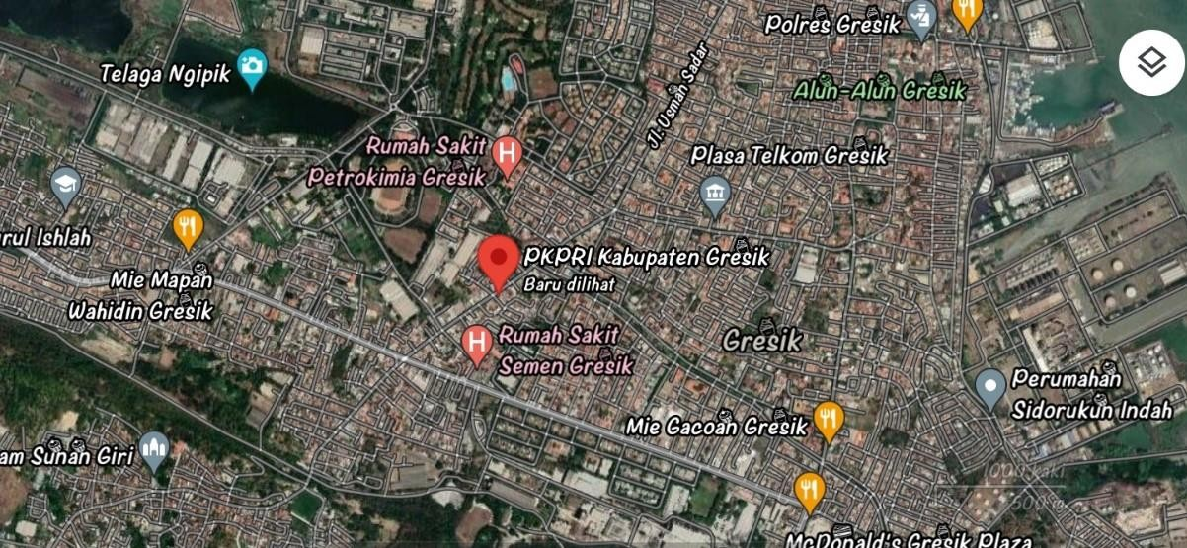

Sumber: Google Maps
Gambar 1.3 Lokasi PKP RI Kabupaten Gresik

Nama Unit Kerja Tempat Pelaksanaan Magang
Unit Kerja: Administrasi Keuangan

BAB II

PROFIL PUSAT KOPERASI PEGAWAI REPUBLIK INDONESIA (PKPRI) KABUPATEN GRESIK

Sejarah dan Perkembangan PKPRI Kabupaten Gresik
Berbicara tentang koperasi berarti sama dengan berbicara tentang pemenuhan kebutuhan hidup, karena koperasi adalah organisasi ekonomi yang bertujuan memenuhi kebutuhan hidup para anggotanya dan masyarakat sekitar. Kondisi pegawai Negeri pada tahun 1960-an dalam pemenuhan kebutuhan hidup sangat terbatas, sehingga timbul keinginan untuk memperbaiki taraf hidup dengan cara bergabung mendirikan Koperasi Pegawai Negeri (KPN)
Dengan dikeluarkannya Surat Edaran Perdana Menteri Mr Ali Sastroamidjojo Nomor 34146/54 tanggal 22 November 1954 bahwa Koperasi Pegawai Negeri mendapat prioritas kemudahan dalam mendapatkan sembilan bahan kebutuhan pokok dengan harga murah, juga mendapatkan kredit dari Bank Indonesia tiap Pegawai Negeri sebesar Rp. 225, mendorong berdirinya Koperasi pegawai Negeri (KPN) termasuk di Gresik, yang selanjutnya menjadi embrio berdirinya Pusat Koperasi Pegawai Republik Indonesia (PKP RI) Kabupaten Gresik Pusat Koperasi Pegawai Republik Indonesia (PKPRI) Kabupaten Gresik, didirikan pada tanggal 23 Mei 1960 oleh 5 Primer KPN, atau tepatnya sudah berusia 50 tahun. Dalam perjalanannya PKPRI Kabupaten Gresik mengalami pasang surut baik organisasi permodalan maupun usahanya. Berkat kegigihan dan perjuangan Pengurus serta pertolongan dari Allah SWT Alhamdulillah mulai tahun 1970 PKP RI dapat diselamatkan baik organisasi maupun usahanya, dan terus berkembang sampai sekarang. Perkembangan usaha PKPRI Kabupaten Gresik banyak

ditentukan oleh dukungan anggota dan kemampuan team manajemen dalam mengelola Koperasi melalui Proses yang terus menerus dari tahun ke tahun.
Usaha yang dikelola dan dikembangan oleh PKPRI Kabupaten Gresik sampai saat ini terdiri dari usaha yang berorientasi profit sebanyak 5 (lima) unit usaha dan non profit atau bersifat sosial sebanyak 2 (dua) unit usaha serta satu jaringan usaha PKP RI Kabupaten Gresik dan KPRI se-Kabupaten Gresik.
Mulai dari berdirinya PKPRI Kabupaten Gresik sampai dengan saat ini terjadi 3 kali perubahan nama dan perubahan Anggaran Dasar dan Anggaran Rumah Tangga karena mengikuti perubahan perundang-undangan:

    - PKPN Kabupaten Surabaya di Gresik (1960-1974)
    - PKPN Kabupaten Gresik (1975-1995)
    - PKPRI Kabupaten Gresik (1995-sekarang)

- Berdasarkan Undang-Undang No 79 Tahun 1958 tentang Perkumpulan Koperasi, pada tanggal 10 Desember 1967 memperoleh Badan Hukum Nomor 1989/BH/12.67 dengan nama Pusat Koperasi Pegawai Negeri (PKPN) Kabupaten Surabaya di Gresik, dengan masa bakti pengurus selama 3 (tiga) tahun. Dengan keluarnya Undang-Undang No 12 Tahun 1967 tentang Pokok-Pokok Perkoperasian, maka Badan Hukum dan AD-ART PKPN Kabupaten Gresik harus menyesuaikan dan pada tanggal 6 Juni 1979 memperoleh Badan Hukum baru dengan Nomor 1989 A/BH/II/12.67

- Pada tahun 1975 karena Gresik ditetapkan oleh Pemerintah Pusat menjadi Ibu Kota Kabupaten, maka nama berubah menjadi Pusat Koperasi Pegawai negeri (PKPN) Kabupaten Gresik. Nama tersebut berlaku dari tahun 1975-1994

- Pada tahun 1992, Pemerintah Republik Indonesia mengeluarkan Undang- Undang No 25 tahun 1992 tentang Perkoperasian, maka Badan Hukum dan AD/ART PKPN Kabupaten Gresik harus menyesuaikan, dan pada tanggal 17 Oktober 1995 memperoleh Badan Hukum Baru dengan Nomor 1989 B/BH/II/12.67, nama berubah menjadi Pusat Koperasi Pegawai Republik Indonesia, dengan masa bakti pengurus 4 (empat) tahun.

Mulai berdirinya sampai dengan sekarang telah terjadi pergantian Pengurus PKPRI Kabupaten Gresik sebanyak 17 kali.

Visi dan Misi PKPRI Kabupaten Gresik

Visi

Terwujudnya PKPRI Kabupaten Gresik sebagai badan usaha yang mantap, mempunyai daya saing, posisi tawar dan bertumpu pada jati diri koperasi.

Misi

      - Meningkatkan PKPRI Kabupaten Gresik sebagai badan usaha yang kuat, sehat, dan Mandiri.
      - Meningkatkan kesejahteraan anggota dan masyarakat.
      - Meningkatkan kemampuan personal, profesional, dan sosial pengelola koperasi.
      - Meningkatkan modal sendiri melalui simpanan anggota dan cadangan.
      - Menjadikan PKPRI Kabupaten Gresik sebagai pemberi kredit modal utama kepada KPRI di Kabupaten Gresik.
      - Memberikan pelayanan prima kepada anggota dan nasabah.
      - Mengembangkan produktivitas usaha.
      - Meningkatkan kerjasama antar koperasi.

      - Meningkatkan partisipasi dan kontribusi terhadap pembangunan daerah.

Lokasi PKPRI Kabupaten Gresik

Sebagai tempat kegiatan organisasi dan usaha PKPN Kabupaten Gresik mengalami perpindahan sebanyak 5 (lima) kali, yaitu :

1. KOPRAN (1960-1970)
Untuk memulai kegiatan organisasi PKPN Kabupaten Surabaya di Gresik pada tanggal 23 Mei 1960 - Desember 1970 menempati satu ruang kantor koperasi Pertemunan Rakyat Nasional (KOPRAN) di Jl. Alun-Alun Timur Gresik. Pada pertengahan tahun 1970 terpaksa harus pindah kantor karena ruang yang ditempati kegiatan PKPN tersebut diminta kembali oleh pengurus KOPRAN
- Jalan Usman Sadar Nomor 212 Gresik (1971-1974)
Pada bulan Januari 971 - mei 1974 atas izin dari Bapak Moch.
Mustadji,
BA Kepala SMP Negeri 1 Gresik, PKPN menempati tanah milik SMP Negeri 1 Gresik dihalaman rumah dina, dengan bangunan seluas 3 x 3,5 M yang dibangun dengan papan bekas di Jl. Usman Sadar No. 212 Gresik.
- Kontrak di Jl. Dr Soetomo No 2 Gresik (1974-1980)

Pada bulan Mei 1974 - Desember 1980 karena kegiatan terus meningkat, maka kantor PKPN Pindah dari Jl Usman Sadar No 212 Gresik ke rumah kontrakan seluas 3,25 x 11 M di Jl Dr Soetomo No 2 Gresik

- Jl. Dr Soetomo No 20 Gresik (1981-1991)

Pada tahun 1978 membeli sebidang tanah dengan ukuran 12 x 16 M atau seluas 192 m2 di Jl Dr Soetomo Nomor 20 Milik Bapak M Amin seharga Rp. 1.575.000.-. Mulai tahun 1979 sampai dengan 1981 dibangun gedung dengan ukuran 11,5 x 11 M dengan menghabiskan dana sebesar Rp. 7.231.300.-
Sedangkan untuk pembangunan dan pengadaan fasilitas lainnya yang terdiri dari:
  - Pagar Rp 667.500.-
  - Listrik Rp 523.200.-
  - Meubeler dan Skat Rp 750.000.-
  - Telepon Rp 101.500.-
Sehingga untuk pembelian tanah, pembangunan, dan fasilitas lainnya menghabiskan dana sebesar Rp. 10.848.500.-
Pada bulan Januari 1981 gedung tersebut mulai ditempat sampai dengan 02 Mei 1992. Karena Perkembangan Usaha yang semakin meningkat, gedung tersebut tidak memenuhi syarat untuk usaha, maka tanah dan gedung tersebut pada tanggal 08 Agustus 1992 dijual kepada Bapak. H. Ali dengan harga Rp 51.668.985 untuk menambah modal usaha.
    - Jl. Dr Soetomo No 123 gresik (1992 - Sekarang)
- Letak Gedung : Jl. Dr Soetomo No. 123 Gresik
- Luas Tanah : 1.095 m2
- Status Tanah : Sertifikat HGB a.n. PKP-RI Kabupaten Gresik
- Luas Bangunan Terdiri dari:
  - Lantai 1 : 440.75 m2
  - Lantai 2 : 408.75 m2
  - Ruang Bawah Tanah : 22.75 m2

  - Penjaga, Gudang, Garasi : 98.00 m2 +
  - Total : 970.25 m2
- Penggunaan Gedung:
  - lantai 1 : Ruang Tamu/Nasabah + Toilet
: Ruang Karyawan + Ruang Kerja
: Ruang Usaha (Showroom)
: Ruang Arsip I (Arsip kurang dari 5 tahun)
: Ruang Pengurus dan Pengawas
: Ruang Dapur
: Ruang Musholla
: Toilet + ruang arsip II(Arsip lebih dari 5

tahun)

: Ruang Prasmanan + ruang arsip 3
- Lantai 2 : Rapat-rapat Anggota
: Pelatihan
: Disewakan untuk umum
: Ruang Arsip IV (Arsip lebih dari 5 th)
- Ruang Bawah Tanah : Untuk menyimpan arsip- arsip yang umurnya lebih dari 5 tahun dan lain-lain
- Gudang Penjaga, Garasi : Untuk penjaga malam, penyimpanan barang-barang - dan untuk parkir mobil / sepeda motor

Struktur Organisasi PKPRI Kabupaten Gresik

Rapat Anggota

Rapat Anggota termasuk struktur tertinggi dalam struktur organisasi yang ada di Pusat Koperasi Pegawai Republik Indonesia (PKP RI) Kabupaten Gresik. Rapat Anggota dilaksanakan minimal satu kali dalam setahun, karna dilaksanakan minimal satu tahun sekali maka biasanya disebut dengan Rapat Anggota Tahunan (RAT). Rapat Anggota Tahunan mememgang perananan penting di PKP RI Kabupaten Gresik, karna dalam rapat ini pengurus berkesempatan untuk melaporkan tentang anggaran dasar, rencana kerja, rencana anggaran pendapatan dan belanja koperasi, kebijaksanaan dalam organisasi, manajemen dan usaha koperasi, dan mengenai kegiatan kegiatan yang telah dilaksanakan dalam periode setahun kepada para anggotanya.

Kepengurusan

Pengurus PKPRI Kabupaten Gresik dipilih dari anggota oleh anggota melalui rapat anggota. Pengurus merupakan pemegang kuasa rapat, maka dalam melakukan kegiatan koperasi semata-mata untuk kepentingan dan kemanfaatan koperasi beserta anggotanya sesuai dengan keputusan Rapat Anggota. Semenjak berdirinya masa bakti pengurus PKP RI Kabupaten Gresik terjadi 2 kali perubahan, yaitu dari tahun 1960 ‒ 1995 masa bakti pengurus selama 3 (tiga) tahun, sedangkan dari tahun 1996 ‒ 2010 masa bakti pengurus selama 4 (empat) tahun. Susunan Pengurus Masa Bakti 2018 ‒ 2021 adalah sebagai berikut:

No | Nama | Jabatan | Alamat
1. | Drs. H. Ahmad Djamil, M.Pd. | Ketua I | Indrodelik Bungah
2. | Drs. H. Choirullah, SH, M.Pd. | Sekretaris I | Ujungpangkah Gresik
3. | H. Suwandi, S.Pd.I | Bendahara | Jl. Pangsud VI/22 Gresik
4. | H. Achwan Hariyanto, S.Pd, M.Pd. | APL I | Ds. Dermo Benjeng Gresik
5. | Drs. Subawadi, M.Pd. | APL II | Jl. Jagung Suprapto VIIIJ No.18 Gresik
Tabel 1 Susunan Pengurus Masa Bakti 2018-2020

Badan Pemeriksa / Pengawas

Nama Badan Pemeriksa adalah nama dalam struktur organisasi koperasi sebagai amanat Undang-undang No. 79 tahun 1958 tentang Perkumpulan Koperasi dan Undang-undang No, 12 tahun 1967 tentang Pokok-pokok Perkoperasian. Setelah dikeluarkannya Undang-undang No. 25 Tahun 1992 tentang Perkoperasian, nama Badan Pemeriksan berubah menjadi Pengawas, yang tugas dan wewenangnya sama.

Badan Pemeriksa / Pengawas PKP RI Kabupaten Gresik dipilih dari dan oleh anggota melalui Rapat Anggota, pengawas bertugas melakukan pengawasan kebijaksanaan dan pengelolaan koperasi, serta membuat laporan secara tertulis

tentang hasil pemeriksaannya, pengawas juga mempunyai wewenang untuk meneliti catatan yang ada pada koperasi serta mendapat segala keterangan yang diperlukan. masa bakti Badan Pemeriksa / Pengawas berdasarkan Anggaran Dasar dan Anggaran Rumah Tangga PKP RI Kabupaten Gresik sebanyak 3 tahun. Dalam satu tahun masa bakti pengawas terdiri dari 3 tahun, 2 tahun, dan 1 tahun. Pengawas PKP RI Kabupaten Gresik sebanyak 2 (dua) orang koordinator pengawas dengan masa bakti yang diatur dengan variasi masa berakhirnya masa bakti.

Pengawas yang masih aktif pada tahun 2020 adalah sebagai berikut:

No. | Nama | Jabatan | Alamat
1. | H. Djasmianto, S.Pd, M.Pd. | Koord. Pengawas 2021 ‒ 2023 | Jl. R. Bardun No.15 Sidayu
2. | Drs. H. Ali Asyikin, M.SI. | Koord. Pengawas 2020 ‒ 2022 | Ds. Sampeyan RT.07 RW.04 Duduk Sampeyan
Tabel 2 Susunan Pengawas Yang Aktif Sampai Tahun 2020

Karyawan
Dalam melaksanakan tugas baik dalam bidang Administrasi dan Usaha, Pengurus dibantu oleh Karyawan. Berikut susunan Karyawan PKPRI Kabupaten Gresik:
No | Nama | Golongan | Jabatan | Mulai Kerja | Alamat

1 | Sulistianah | III | Administratur | 01-01-  1992 | Kebomas, Gresik
2 | Siti Fatimah | III | Bagian Keuangan | 01-01-  1992 | Kebomas, Gresik
3 | Achmad Asrori | II | Bagian Umum | 01-08-  2016 | Menganti
4 | Basori | III | Staf Administrasi | 01-08-  1993 | Kebomas, Gresik
5 | Fajar Tri  Martanto | II | Staf Administrasi | 01-07-  2019 | Indrodelik, Bungah
6 | Indra Kusumawati | II | Staf Administrasi | 01-07-  2019 | Dukun. Gresik
7 | Mat Akhwan | II | Staf Administrasi | 01-01-  1992 | Dukun, Gresik
8 | M. Rizkiawan Pratama |  | Staf Administrasi | 01-06-  2021 | Lumpur, Gresik
9 | Marsya Ilmania Alifa |  | Staf Administrasi | 01-06-  2021 | GKB, Gresik
10 | Abd. Rosyid | II | Tenaga Kebersihan | 01-08-  1993 | Dukun, Gresik

11 | Subandi |  | Penjaga Kantor | 01-01-  2011 | Tlogopatut, Gresik
12 | Nurul Fatah |  | Penjaga Kantor | 01-01-  2018 | Tlogopatut, Gresik
Tabel 3 Susunan Karyawan PKP RI Kabupaten Gresik

Keanggotaan
Sampai dengan akhir Desember 1970, berdasarkan Undang-undang No. 12 Tahun 1967 tentang Pokok-pokok Perkoperasian, PKPN Kabupaten Gresik baru mempunyai 2 (dua) anggota yang ber-Badan Hukum, yaitu KPN WARSELA dan KPN BEA CUKAI, dengan jumlah anggota perorangan sebanyak 110 orang Pegawai Negeri. Dengan sangat terpaksa pada tahun 1975, KPN BEA CUKAI tidak dicantumkan lagi dalam daftar anggota di PKPN Kabupaten Gresik, karena tidak ada kegiatan, sedangkan pengurusnya banyak yang pindah, sehingga badan hukumnya dicabut kembali oleh Kantor Departemen Koperasi.
Pertumbuhan keanggotaan PKPN Kabupaten Gresik setiap 5 (lima) tahun adalah sebagai berikut:
1. Tahun 1960 - 1965
Jumlah anggota 5 (lima) KPN, yaitu KPN WARSELA dan KPN BEA CUKAI, dengan jumlah anggota perorangan sebanyak 110 orang Pegawai Negeri.
2. Tahun 1970 - 1975
Jumlah anggota 6 (enam) KPN, yaitu KPN WARSELA, KPN KARYA BHAKTI, KPN KARYA DHARMA, KPN DANA KARYA, KPN BINA RAHARJA dan KPN WARTANI.
3. Tahun 1976 - 1980
Jumlah anggota 12 (dua belas) KPN dan 4 (empat) KPN sebagai calon anggota, dengan anggota perorangan sebanyak 850 Pegawai Negeri Sipil.
4. Tahun 1981 - 1990
Jumlah anggota sebanyak 42 (empat puluh dua) KPN, dengan jumlah anggota perorangan sebanyak 2.181 Pegawai Negeri Sipil.
5. Tahun 1990 - 2000

Jumlah anggota sebanyak 47 (empat puluh tujuh) KPN, dengan jumlah anggota perorangan sebanyak 5.493 Pegawai Negeri Sipil. Sedangkan jumlah Pegawai Negeri di Kabupaten Gresik sebanyak 7.156 orang.
6. Tahun 2000 - 2009
Jumlah anggota sebanyak 46 (empat puluh enam) KPN, dengan jumlah anggota perorangan sebanyak 10.870 Pegawai Negeri Sipil.

UNIT USAHA PKP RI KABUPATEN GRESIK UNIT USAHA PROFIT
      - Usaha Simpan Pinjam (USP)

Unit usaha simpan pinjam merupakan unit usaha yang ada di koperasi yang bergerak di bidang usaha simpan pinjam sebagai bagian dari kegiatan usaha koperasi. Tujuan dari adanya unit usaha simpan pinjam adalah untuk memenuhi kebutuhan dari anggota serta dapat meningkatkan kesejahteraan anggota.

      - Simpanan Permodalan Pengembangan Usaha (SPPU)

Unit usaha lainnya yang ada di PKP RI Kabupaten Gresik adalah Simpanan Permodalan Pengembangan Usaha yang bertujuan untuk meningkatkan kesejahteraan anggotanya dengan memberikan pinjaman modal usaha dengan biaya jasa yang ringan. Sumber modal untuk unit usaha ini berasal dari simpanan wajib anggota di stiap bulannya dan juga berasal dari simpanan sukarela dari anggota.

UNIT USAHA NON-PROFIT

- Yayasan Dana Bantuan Beasiswa (YDBBS).

Yayasan didirikan pada tahun 1991 dengan tujuan utamanya adalah menunjang kesejahteraan keluarga anggota KPN dengan memberi bantuan beasiswa bagi yang membutuhkan dan masuk dalam penilaian untuk diberikan bantuan tersebut. Dana yang dikelola oleh YDBBS bersumber dari:

  - 15% dari dana sosial PKPN Kabupaten Gresik yang disisihkan dari sisa Hasil Usaha Setiap Tahunnya.

  - 10% dari dana sosial KPN se Kabupaten Gresik yang disisihkan dari sisa Hasil Usaha Setiap Tahunnya.

- Unit Usaha Kemitraan (UUK)

UUK PKP RI Kabupaten Gresik dibentuk pada tanggal 11 April 1998. Merupakan Unit Usaha yang bersifat sosial dengan tujuan:

- Mengarahkan dan mengusahakan terbentuknya lapangan kerja baru bagi mereka yang tidak bekerja dengan memberikan bantuan pinjaman dana untuk modal kerja.
- Memajukan usaha pedagang kaki lima (PKL) yang masih lemah dan layak memperoleh bantuan dana sebagai pinjaman untuk memperkuat modal kerjanya.

Sasaran UKK:

- Memberikan kredit modal kerja bagi golongan ekonomi lemah / PKL, baik swasta maupun keluarga PNS yang bukan anggota KP RI, yang berada di wilayah PKP RI Kabupaten Gresik.

Besarnya kredit Rp 2.000.000, - per PKL, diangsur dalam 18 bulan (1,5 tahun) dengan jasa 6% per tahun. Mulai awal tahun 2000 jasa dinaikkan menjadi 9% dengan pembagian 6% untuk UKK dan 3% untuk KPRI.

Pengelolaan dan Pelaksanaannya:

Pengelola UKK adalah pengurus PKP RI Kabupaten Gresik dengan menunjuk seorang atau lebih wakil Pengurus untuk masa 4 tahun, yang wajib mempertanggungjawabkan segala langkahnya kepada rapat Pengurus dan Pengawas, serta rapat Anggota tahunan.

Pengurus KP RI bertugas untuk:

- Memilih/menentukan PKL yang perlu dibantu yang berada di wilayahnya.
- Menyalurkan kredit yang berasal dari UKK, dan
- Menghimpun angsurannya setiap bulan untuk disetorkan ke UKK PKP RI.

Sisa Hasil Usaha UKK dibagi dengan ketentuan sebagai berikut:

- 75% Untuk dana pengembangan usaha
- 15% Untuk dana pembinaan
- 10% Untuk dana pengelola

BAB III TINJAUAN PUSTAKA

Prosedur

Pengertian Prosedur
Menurut Mulyadi (2001:5), prosedur merupakan urutan kegiatan klerikal yang biasanya melibatkan beberapa orang dalam sebuah organisasi, dibuat untuk menjamin penanganan secara seragam transaksi perusahaan yang terjadi berulang-ulang. Maka dapat disimpulkan bahwa prosedur adalah suatu rangkaian aktivitas yang melibatkan beberapa orang dalam suatu instansi atau perusahaan agar terjadi suatu penanganan atas segala kegiatan yang terjadi secara berulan-ylang dalam perusahaan itu sendiri.

Karakteristik Prosedur
Dalam melakukan suatu rangkain kegiatan secara berulang-ulang, haruslah dilakukan dengan karakteristik yang mampu menjelaskan dan mempermudah pengaplikasianya. Berikut beberapa karakteristik prosedur yaitu:
      - Prosedur menunjang tercapainya tujuan perusahaan.

      - Prosedur menunjukan urutan yang logis dan sederhana

      - Prosedur menunjukan tidak adanya keterlambatan dan hambatan
      - Prosedur menunjukan adanya keputusan dan tanggung jawab

      - Prosedur mampu menciptakan adanya pengawasan yang baik dan menggunakan biaya seminimal mungkin

Manfaat Prosedur
Ada beberapa macam manfaat yang diperoleh jika melaksanakan suatu kegiatan atau pekerjaan dengan menggunakan prosedur kerja yaitu:
      - Memudahkan dalam menentukan langkah-langkah kegiatan untuk masa yang akan dating
      - Mencegah terjadinya penyimpangan dan memudahkan dalam hal pengawasan
      - Adanya suatu petunjuk yang jelas agar pekerjaan tidak dilaksanakan secara berulang-ulang
      - Meningkatkan produktivitas kerja yang efektif dan efisien

Gaji
Menurut Warren Reeve Fess (2006;7), gaji merupakan pembayaran
atas jasa manajerial, admistrative, atau jasa lain yang serupa dan tariff gaji biasanya disampaikan dalam satuan bulanan. Sedangkan menurut Mulyadi (2001;14), gaji merupakan pembayaran atas penjualan jasa yang dilakukan oleh pada karyawan yang mempunyai jenjang jabatan, manajer, dan dibayarkan secara tetap setiap bulan. Jadi dapat disimpulkan bahwa Gaji merupakan suatu bentuk balas jasa ataupun suatu penghargaan yang diberikan secara teratur oleh perusahaan atau instansi kepada karyawan atau pegawai atas jasa dan hasil kerjanya yang sesuai dengan peraturan yang telah ditetapkan oleh perusahaan.
Gaji memiliki beberapa peranan dalam kinerja perusahaan atau instansi dan kemampuan pegawai yaitu, dapat membuat karyawan bekerja dengan baik, memnuhi kebutuhan hidup, memberikan status sosial dalam masyarakat, membuat karyawan tenang bekerja.

Gaji memiliki berbagai macam unsur yang keseluruhannya disebut dengan biaya tenaga kerja. Maksud dari unsur ini yaitu, bagian-bagian pendapatan atau penghasilan yang dimaksudkan kedalam daftar gaji karyawan dan setiap bualnnya akan dibayarkan kepada karyawan-karyawan yang bersangkutan. Menurut G. Sugiyarso dan F. Winarni (2005;97) dalam buku Dasar-dasar Akuntansi Perkantoran, unsur-unsur gaji yaitu:
- Gaji pokok adalah Gaji yang telah ditetapkan oleh perusahaan berdasarkan kontrak kerjanya;
- Premi adalah Gaji tambahan yang diberikan kepada karyawan yang telah bekerja keras dengan baik melebihi standar yang telah ditetapkan oleh perusahaan;
- Lembur adalah Gaji yang diberikan kepada karyawan yang bekerja melebihi jam kerja yang telah ditetapkan Sebelumnya;
- Bonus adalah upah yang diberikan perusahaan pada suatu tahun fiscal memperoleh keuntungan yang telah ditetapkan secara berkonsultasi dengan pemerintah dan serikat kerja.
- Catu merupakan Gaji yang diberikan perusahaan kepada karyawan dalam bentuk barang misalnya minyak, beras, gula dan sebagainya

Koperasi
Menurut UUD nomor 17 tahun 2012 tentang perkoperasian menyatakan bahwa koperasi merupakan suatu badan hokum yang didirikan oleh orang perseorangan atau badan hukum koperasi, dengan modal dari pemisahaan kekayaan para anggotanya untuk menjalankan usaha yang memenuhi aspirasi dan kebutuhan bersama dibidang ekonomi, sosial, dan budaya sesuai dengan nilai dan prinsip koperasi. Menurut Arifinal Chaniago,

koperasi merupakan suatu perkumpulan yang beranggotakan orang-orang atau badan hukum yang memberikan kebebasan kepada anggota untuk masuk dan keluar dengan bekerja sama secara kekeluargaan menjalankan usaha untuk mempertinggi kesejahteraan jasmani para anggotannya.
Jadi dapat disimpulkan bahwa koperasi merupakan suatu badan usaha ekonomi rakyat yang beranggotakan orang-perorang atau badan hukum koperasi yang bekerja sama dalam bidang ekonomi dan sosial berdasarkan prinsip koperasi sekaligus sebagai gerakan ekonomi rakyat yang berdasarkan azas kekeluargaan dan bertujuan untuk mensejahterakan anggotanya.

Fungsi dan Peran Koperasi
Koperasi berfungsi menyelenggarakan kegiatan produksi atau jasa untuk meningkatkan kesejahteraan, harkat, dan martabat anggota. Sedangkan untuk perannya, koperasi memiliki arti penting bagi usaha untuk mengembangkan kegiatan koperasi dengan membuka kesempatan yang seluas-luasnya bagi warga masyarakat untuk membangun kehidupan ekonominya.
Fungsi dan peran koperasi menurut Undang-undang Nomor 25 Tahun 1992 Pasal 4 Bab III adalah:
- Membangun dan mengembangkan potensi kemampuan ekonomi anggota pada khususnya dan masyarakat pada umumnya untuk meningkatkan kesejahteraan ekonomi dan sosialnya.
- Berperan serta aktif dalam upaya mempertinggi kualitas kehidupan manusia dan masyarakat.
- Memperkokoh perekonomian rakyat sebagai dasar kekuatan dan ketahanan perekonomian nasional.

- Berusaha untuk mewujudkan dan mengembangkan perekonomian nasional yang merupakan usaha bersama berdasar atas asas kekeluargaan dan demokrasi ekonomi.

BAB IV PEMBAHASAN

Struktur Organisasi Unit Kerja

Komersial

Umum

Keuangan

Administrastratur

Gambar 4.1 Struktur Organisasi Unit Kerja

Tugas Unit Kerja
Unit kerja pada Pusat Koperasi Pegawai Republik Indonesia Kabupaten Gresik memiliki tugas masing masing. Bagian Keuangan memiliki tugas untuk menyiapkan segala sesatu yang berkaitan dengan administrasi keuangan mulai dari tagihan, pencatatan stiap transaksi yang telah dilakukan, pembuatan kuitansi sampai dengan pembuatan laporan keuangan. Bagian umum memiliki tugas untuk mengatur segala sesuatu yang berkaitan dengan organisasi dan karyawan. Bagian Komersial memiliki tugas sebagai penyaluran dan promosi usaha di PKP RI Kabupaten Gresik.
Selama melaksnakan program Praktik Kerja di Pusat Koperasi Pegawai Republik Indonesia, penulis ditempatkan di bidang Keuangan. Penulis diberi tugas untuk membuat laporan keuangan unit usaha kemitraan (UUK) periode tahun 2020

dan juga penulis diberikan materi terkait dengan prosedur sistem penggajian karyawan di Pusat Koperasi Pegawai Republik Indonesia Kabupaten Gresik.

Penjelasan Singkat Tentang Tugas Unit Kerja

Bagian Keuangan
Bagian keuangan di Pusat Koperasi Pegawai Republik Indonesia memiliki tugas untuk menyiapkan segala sesuatu yang berkaitan dengan administrasi keuangan di PKP RI Kabupaten Gresik. Berikut ini tugas dari bagian keuangan:
      - Melakukan penerimaan terkait transaksi yang telah terjadi di PKP RI seperti menerima pembayaran angsuran, simpanan pokok, dan simpanan sukarela.
      - Membuat bukti berupa kuitansi ketika PKP RI Kabupaten Gresik menerima dan mengeluarkan dananya.
      - Memberikan bukti kuitansi tersebut kepada pihak terkait.
      - Menyimpan bukti kuitansi ke dalam arsip PKP RI Kabupaten Gresik.
      - Melakukan penginputan data atas transaski yang telah terjadi di PKP RI Kabupaten Gresik ke dalam buku kas harian sesuai dengan jenis transaksi.
      - Melakukan penginputan data dari kas harian ke jurnal masuk dan jurnal keluar kemudian melakukan pencocokan data.
      - Melakukan pembuatan neraca saldo dan memposting informasi terkait transaksi penyesuian agar data yang dihasilkan bersifat akurat, yaitu neraca lajur.
      - Membuat Laporan Keuangan.

Bagian Umum
Bagian umum memiliki tugas untuk mengatur segala sesuatu yang berkaitan dengan organisasi dan karyawan mulai dari perekrutan karyawan, penggajian karyawan, dan juga pelatihan karyawan yang dilakukan untuk meningkatkan kinerja karyawan PKP RI Kabupaten Gresik.

Bagian Komersial
Bagian Komersial memiliki tugas yang segala sesuatunya berakaitan dengan promosi dan penyaluran usaha. Salah satu usaha dari PKP RI Kabupaten Gresik adalah persewaan gedung maka dari itu bagian komersil bertugas untuk mengurus segala sesuatu yang berkaitan dengan persewaan gedung mulai dari negosiasi kepada pelanggan sampai dengan proses kesepakatan.

Tugas Khusus

    - Prosedur Sistem Penggajian Karyawan PKP RI Kabupaten Gresik Konsep Gaji
Istilah Konsep diambil dari bahasa latin yaitu conceptum yang artinya sesuatu yang dipahami. Konsep sendiri merupakan suatu proses yang perannya sangat signifikan. Dengan adanya konsep, kegiatan akan lebih beraturan dan penyusunannya akan sesuai dengan yang diinginkan. Konsep yang akan kami bahas disini adalah Konsep Gaji yang diterapkan oleh PKP RI (Pusat Koperasi Pegawai Republik Indonesia) Kabupaten Gresik. Didalam konsep gaji tersebut terdapat data-data pegawai atau karyawan, mulai dari nama – nama pegawai dan jabatan pegawai PKP RI sesuai dengan golongan masing – masing. Konsep gaji disini berupa daftar gaji pegawai bulan lalu yang berisi perubahan jika terdapat kenaikan pangkat atau gaji berkala yang sesuai dengan SK Kenaikan Pangkat (SK KP) dan SK Kenaikan Gaji Berkala (SK KGB), dan perubahan jumlah pegawai yang sesuai dengan SK Mutasi dan SK Pensiun. Jadi dengan konsep tersebut, Gaji pegawai PKP RI Kab. Gresik akan berubah sesuai dengan Kenaikan Berkala atau Kenakan Pangkat yang telah ditetapkan.

Pembayaran Gaji

Pembayaran gaji pegawai dilaksanakan setiap awal bulan yaitu tanggal 1 disetiap bulannya. Apabila pada tanggal tersebut bertepatan dengan tanggal merah atau hari libur maka pembayaran gaji dilakukan pada tanggal berikutnya pada hari kerja. Penerimaan gaji pokok seluruh pegawai di Pusat Koperasi Pegawai Republik Indonesia Kabupaten Gresik berdasarkan oleh golongan,

tingkat pendidikan, dan masa kerja. Jumlah bersih yang dibayarkan dapat dilihat dari perhitungan sebagai berikut:
Gaji Pokok xxx
Tunjangan Struktural & Fungsional xxx
Tunjangan Istri + Anak xxx
Transportasi xxx
Natura xxx +
Jumlah Gaji Pegawai xxx

Unsur – Unsur Pembentukan Gaji
- Gaji Pokok
Gaji yang diberikan kepada pegawai Pusat Koperasi Pegawai Republik Indonesia Kabupaten Gresik yang diangkat dalam satu pangkat atau golongan ruang atau berdasarkan dengan masa kerja dengan ketentuan ketentuan yang berlaku. Gaji pokok pertama berdasarkan ijazah, berikut ini penjelasannya:
  - Ijazah SD atau sederajat masuk dalam golongan IA
  - Ijazah SMP/SLTA masuk dalam Juru 2 golongan IB
  - Ijazah SMA dan Diploma 1 atau sederajat masuk dalam Pengatur 1 golongan IIA
  - Ijazah S1 atau sederajat masuk dalam golongan IIIA

- Tunjangan Struktural & Fungsional
Tunjangan Struktural & Fungsional adalah tunjangan yang diberikan kepada karyawan yang memiliki keahlian atau skill khusus dan juga menduduki jabatan struktural dalam sebuah perisahaan atau organisasi.

- Tunjangan Istri dan Anak
Selain gaji pokok yang diterima pegawai Pusat Koperasi Pegawai Republik Indonesia Kabupaten Gresik ada tunjangan yang diberikan kepada

pegawai di Pusat Koperasi Pegawai Republik Indonesia Kabupaten Gresik yang beristri dan memiliki maksimal 2 anak yang berumur kurang dari 25 tahun, belum pernah menikah maka berhak mendapatkan tunjangannya.
Berikut ini untuk perhitungannya:
  - Tunjangan Istri: 10% dari gaji pokok
  - Tunjangan Anak: 2% dari gaji pokok
- Transportasi
Selain menerima gaji pokok pegawai di Pusat Koperasi Pegawai Republik Indonesia Kabupaten Gresik menerima tunjangan transportasi yang hanya diberikan kepada karyawan yang hadir ke kantor.

- Natura
Tunjangan yang diberikan kepada pegawai Pusat Koperasi Pegawai Republik Indonesia Kabupaten Gresik dalam bentuk beras, gula dll dengan besaran sesuai dengan ketentuan yang sudah ditetapkan oleh pihak terkait.

Dokumen Yang Di Gunakan

- Dokumen Pendukung Perubahan Gaji
Dokumen yang dikeluarkan oleh pihak terkait di Pusat Koperasi Pegawai Republik Indonesia Kabupaten Gresik berupa surat surat keputusan terkait kenaikan pangkat dan perubahan gaji.
- Daftar Gaji Pokok Pegawai
Dokumen ini berisi tentang daftar gaji pokok karyawan PKP RI Kabupaten Gresik berdasarkan masa kerja karyawan dan golongan golongan karyawan PKP RI Kabupaten Gresik
- Amplop Gaji
Uang gaji karyawan PKP RI Kabupaten Gresik diserahkan kepada setiap karyawan dalam amplop gaki. Di halaman muka amplop gaji setiap karyawan berisi informasi mengenai nama pegawai.
- Slip Gaji
Dokumen ini berisi tentan perincian gaji karyawan yang telah tercantum pada daftar gaji pegawai.

Alur Prosedur Penggajian Karyawan PKP RI Kabupaten Gresik

Kartu Absensi | Bagian Umum | Bagian Keuangan |  | Bendahara |  | Karyawan
1

Data Kehadiran Karyawan
2 | Proses Data Gaji
3 | Buat Slip Gaji
 | Buat Daftar Gaji | 6 Yes  Evalu |  | 7  Menyetujui |  | 8  Mengambil Gaji
4

Cancel
No
5
9
Selesa

Keterangan Flow Chart:

  - Data kehadiran seluruh karyawan yang sudah berupa rekapan per hari, pada tanggal cut off akan diperiksa ulang tentang kebenarannya dan siap dijadikan data penggajian.
  - Bagian Umum menerima data kehadiran yang sudah valid kemudian akan diproses penggajiannya orang per orang.
  - Bagian Umum membuat slip gaji seluruh karyawan PKP RI Kabupaten Gresik.
  - Bagian Umum membuat daftar gaju seluruh karyawan PKP RI Kabupaten Gresik.
  - Bagian Keuangan menerima daftar gaji karyawan PKP RI Kabupaten Gresik untuk dikoreksi secara menyeluruh. Apabila terjadi kesalahan hitung maka bagian keuangan akan mengembalikannya ke bagian umum.
  - Apabila bagian keuangan hasil evaluasinya tidak menemukan kesalahan pada daftar gaji maka bagian keuangan menyerahkan daftar gaji kepada bendahara PKP RI Kabupaten Gresik
  - Bendahara PKP RI Kabupaten Gresik menerima dan menanda tangani daftar gaji seluruh karyawan.
  - Karyawan pada tanggal penggajian yang telah ditentukan dapat mengambil gajinya secara tunai.
  - Selesai.

Siklus Akuntansi di PKP RI Kabupaten Gresik

Membuat Kas Harian

Melakukan pencatatan transaksi yang telah terjadi di PKP RI Kabupaten Gresik pada Microsoft excel yang dimana dalam pencatatannya berdasarkan dengan waktu transaksi yang telah terjadi berdasarkan bukti transaksi yang berupa kuitansi. Data yang dibutuhkan dalam pencatatan kas harian berupa nominal transaksasi penerimaan maupun pengeluaran, tangggal transaksi dan nomor bukti transaksi.

BUKU KAS
:
BULAN
Tgl. | No. Bukti |  | Keterangan | Penerimaan | Pengeluara n | Saldo
 | KM | KK
Tabel 4 Template Buku Kas PKP RI Kabupaten Gresik

Penginputan Data Transaksi ke Jurnal Masuk dan Jurnal Keluar

Penginputan data transaksi yang telah terjadi di Pusat Koperasi Pegawai Republik Indonesia ke dalam jurnal masuk dan jurnal keluar yang informasi transaksinya berasal dari bukti kuitansi kemudian di cocokkan dengan kas harian yang telah di input. Data yang dibutuhkan dalam penginputan jurnal masuk dan jurnal keluar adalah tanggal transaksi yang harus sesuai dengan kas harian, nomor

bukti yang harus sesuai dengan kas harian, keterangan yang isinya sesuai dengan kas harian. Transaksi yang masuk kedalam jurnal masuk apabila isi keterangan dalam kas harian menuyatakan bahwa dalam transaksi tersebut telah terjadi penerimaan dana, sebaliknya apabila dalam dalam transaksi tersbut terlah terjadi pembayaran dana maka masuk kedalam jurnal keluar.

Membuat Jurnal Memorial
Jurnal memorial merupakan jurnal yang berisi tentang urain beberapa transaksi yang tidak tercatat dalam jurnal masuk dan jurnal keluar yang ada pada laporan keuangan Pusat Koperasi Pegawai Republik Indonesia. Pada Laporan Keuangan Unit Usaha Kemitraan PKP RI jurnal memorialnya berisi tentang uraian sisa hasil usaha akhir tahun sebelumnya yang sesuai dengan persetujuan pada RAT PKP RI dengan alokasi sebagai berikut:
- Dana Pengembangan Usaha presentasenya sebesar 75%.
- Dana Pembinaan presentasenya sebesar 15%.
- Dana Pengelola presentasenya sebesar 10%

Membuat Buku Besar
Buku besar merupakan alat yang dipakai perusahaan atau organisasi untuk melakukan pencatatan atas perubahan di sebuah akun karena adanya transaksi keuangan. Pada laporan Keuangan UUK PKP RI akun perkiraa yang ada di buku besar sebagai berikut:

- Kas | - Hutang SPPU
- Piutang Usaha | - Modal
- Dana Pembinaan | - Pendapatan Jasa
- Dana Pengelola | - Pendapatan Lain-Lain
- Dana Pengembangan Usaha | - Beban Bunga
- Hutang USP

Membuat Neraca Lajur

Neraca Lajur merupakan kertas kerja yang berisi semua data akuntansi dan biasa digunakan untuk memudahkan ketika akan membuat laporan keuangan. Neraca lajur menjadi suatu landasan yang akan digunakan untuk melakukan pemeriksaan dengan rekening buku besar yang telah disesuaikan. Pada neraca lajur laporan keuangan UUK PKP RI Kabupaten Gresik berisi data data yang merupakan rangkuman transaksi yang terjadi berupa neraca awal, neraca mutase, neraca percobaan, neraca saldo, neraca penyesuaian, neraca setelah penyesuaian, perhitungan laba-rugi dan neraca akhir.
Untuk pengisian atau pembuatan Neraca Scontro, kami pada saatpraktik kerja lapangan di PKP RI Kab. Gresik mengambil informasi dari Arsip Neraca Lajur dengan cara penginputan yaitu sebagai berikut :
- Memasukkan nominal saldo kedalam kolom aktiva atau asset sesuai dengan saldo yang tertera pada neraca akhir setiap bulannya.
- Pada kolom Liabilitas dan Ekuitas, masukkan nominal saldo sesuai dengan neraca akhir setiap bulan. Namun untuk pengisian kolom akun Sisa Hasil Usaha (SHU) diinput dengan menggunakan rumus “Jumlah Aktiva – Jumlah Liabilitas – Modal Donasi – Ekuitas”.
- Setelah semua data terinput, langkah selanjutnya yaitu melakukan pencocokan atau pengecekkan antara perhitungan SHU dengan saldo neraca akhir apakah sudah benar dan sama dengan nominal di neraca akhir.

Menyiapkan Perhitungan Hasil Usaha

Menyiapkan Perhitungan Hasil Usaha/ laporan laba-rugi merupakan salah satu laporan keuangan yang dibuat oleh bidang keuangan perusahaan yang didalamnya berisi data-data pendapatan sekaligus beban yang

ditanggung oleh suatu perusahaan. Laporan laba-rugi digunakan perusahaan untuk menjelaskan kondisi keuangan pada periode tertentu dan bisa digunakan sebagai dasar evaluasi untuk kebijakan perusahaan selanjutnya. Maka, pembuatan Laporan laba-rugi harus dibuat dengan sangat baik tanpa ada kesalahan dalam hal penulisan angka, karena jika salah maka arah kebijakan yang diambil kedepannya juga akan salah. Dalam pembuatan perhitungan hasil usaha penulis menggunakan neraca lajur sebagai data informasi terkait akun pendapatan dan beban. Perhitungan Hasil Usaha menyajikan infomasi mengenai pendapatan dan beban-beban usaha maupun perkoperasian selama periode tertentu.
Dalam pembuatan laporan Perhitungan Hasil Usaha PKP RI menyajikan hasil akhir yang biasa disebut dengan SHU (Sisa Hasil Usaha), mencakup dengan hasil usaha anggota dan laba-rugi kotor dengan non- anggota.

Menyiapkan Daftar Perubahan Ekuitas

Daftar perubahan ekuitas/laporan perubahan ekuitas merupakan salah satu daftar yang harus dibuat oleh perusahaan untuk menggambarkan peningkatan atau penurunan aktiva bersih selama periode tertentu. Didalam laporan perubahan ekuitas ini bisa memberikan laporan mengenai perubahan modal kerja dan ikhtisar dari investasi.
Daftar perubahan ekuitas dalam laporan yang telah dibuat oleh penulis dengan menggunakan data PKP RI menyajikan informasi mengenai perubahan ekuitas, meliputi saldo ekuitas awal ditambah dengan modan dan SHU yang berjalan dan dikurangi dengan SHU tahun lalu.

Menyiapkan Laporan Arus Kas

Laporan Arus Kas atau Cashflow merupakan sebuah catatan keuangan yang berisi informasi tentang pemasukan dan pengeluaran perusahaan selama satu periode. Laporan Arus Kas berguna untuk mengevaluasi likuiditas dan solvabilitas, serta aktiva bersih perusahaan.
Dalam proses pembuatan laporan arus kas, penulis menggunakan neraca scontro dan perhitungan hasil usaha sebagai sumber informasi. Terdapat 3 aktivitas yang terdapat dalam laporan arus kas. Berikut ini penjabaran 3 aktivitas arus kas beserta langkah penyusunannya:
- Arus Kas dari aktivitas operasi

Aktivitas ini menunjukkan jumlah kas yang dimiliki oleh perusahaan yang berasal dari kegiatan operasional. Akun yang termasuk dalam aktivitas operasi meliputi akun pendapatan yang nanti akan dikurang oleh akun aset lancar dan beban.
- Arus kas dari aktivitas investasi

Aktivitas ini menunjukkan uang masuk dan keluar yang terkait dengan investasi jangka panjang perusahaan. Akun yang termasuk dalam aktivitas investasi ini terdiri dari akun aset tidak lancar yang nantinya akan ditambah dengan SHU tahun lalu.

- Arus kas dari aktivitas pendanaan

Aktivitas ini menunjukkan arus kas bersih yang digunakan untuk mendanai perusahaan. Akun yang termasuk dalam aktivitas ini terdiri dari akun kewajiban yang akan dikurangi oleh akun-akun modal.

Kegiatan Kerja Praktik
Kerja Praktik merupakan suatu kegiatan studi lapangan yang dilakukan oleh mahasiswa semester akhir untuk menerapkan keilmuan dan kompetensi yang telah didapat selama perkulihan. Pada kesempatan ini penulis melaksanakan kegiatan kerja praktik di PKPRI (Pusat Koperasi Pegawai Republik Indonesia) Kab. Gresik. Pada kegiatan kerja praktik di PKP RI Kab. Gresik mencakup aktivitas antara lain:
- Pengenalan perusahaan secara umum
- Menyusun laporan keuangan PKPRI tahun 2020
- Analisis dan pengumpulan data dengan metode wawancara dan observasi yang dilakukan dengan baik dan benar.
- Penulisan Laporan

Jadwal Kerja Praktik

No | Kegiatan | Minggu ke – 1 |  |  |  |  | Minggu ke - 2 |  |  |  |  | Minggu ke - 3 |  |  |  |  | Minggu ke – 4
 |  | 1 | 2 | 3 | 4 | 5 | 1 | 2 | 3 | 4 | 5 | 1 | 2 | 3 | 4 | 5 | 1 | 2 | 3 | 4 | 5
1 | Pengenalan Perusahaan
2 | Study Literatur
3 | Observasi dan  Pengumpulan Data
4 | Pelaksanaan Tugas
5 | Penulisan Laporan
Tabel 5 Jadwal Kerja Praktik

BAB V KESIMPULAN DAN SARAN

Kesimpulan
Berdasarkan pembahasan yang telah diuraikan pada bab-bab sebelumnya dapat disimpulkan sebagai berikut :
- Tugas khusus yang diberikan kepada mahasiswa adalah mencoba untuk menyusun laporan keuangan UUK PKP RI tahun 2020, mulai dari pencatatan kas harian sampai di tahap akhir yaitu pencatatan arus kas
- Melakukan pengamatan terhadap bagaimana kinerja yang dilakukan oleh para karyawan yang bisa membuat mahasiswa mengerti bagaimana bekerja dengan baik.
- Melakukan wawancara kepada kepala bidang umum mengenai system penggajian yang diterapkan oleh PKP RI
- Proses penggajian di PKP RI Kab Gresik dikerjakan secara sistematis dan teratur sesuai dengan ketentuan yang di berlakukan.
- Adanya pengalaman bekerja di PKP RI, kami memperoleh pengetahuan tentang bagaiamana cara PKP RI beroperasi, mempraktikkan pembuatan suatu Laporan keuangan, mengetahui sistem penggajian karyawan dan praktik yang belum pernah dipelajari di bangku perkuliahan.

Saran
Selama melaksanakan Kerja Praktik, penulis ingin memberikan saran agar dapat dilaksanakan Kerja Praktik selanjutnya dengan lancar dan baik :
- Adanya kerjasama antara pihak PKP RI Kab. Gresik dengan pihak Universitas Internasional Semen Indonesia
- Adanya pembekalan secara umum dari program studi Akuntansi kepada mahasiswa Kerja Praktik tentang bidang-bidang tempat Kerja Praktik mahasiswa.

DAFTAR PUSTAKA
Anggadini, S. D. (n.d.). Prosedur pembayaran gaji pegawai dengan system application product in Data Processing (SAP) Pada PT PLN (Persero). bidang Ekonomi .
Chaniago, A. (1984). Perkoperasian Indonesia. Bandung: Angkasa Bandung. Efendi, A., & Ubaidi. (2020). Sistem informasi PKPRI (Pusat Koperasi Pegawai
Republik Indonesia) Kabupaten Sampang. Jurnal Insand Comtech.
Fess, P. E., Warren, C. S., & Reeve, J. M. (2006). Pengantar Akuntansi. jakarta: salemba empat.
Mulyadi. (2001). Sistem Akuntansi Edisi Tiga. Jakarta: Salemba Empat. Mulyadi. (2016). Sistem Informasi Akuntansi . Salemba Empat.
Sugiyarso, & winarni, G. (2006). Manajemen Keuangan. Media Pressindo.
Sugiyono. (2017). Metode penelitian kuantitatif, kualitatif, dan R&D. Bandung: Alfabeta, CV.

LAMPIRAN

Lampiran 1. Copy Surat Keterangan Diterima Kerja Praktik
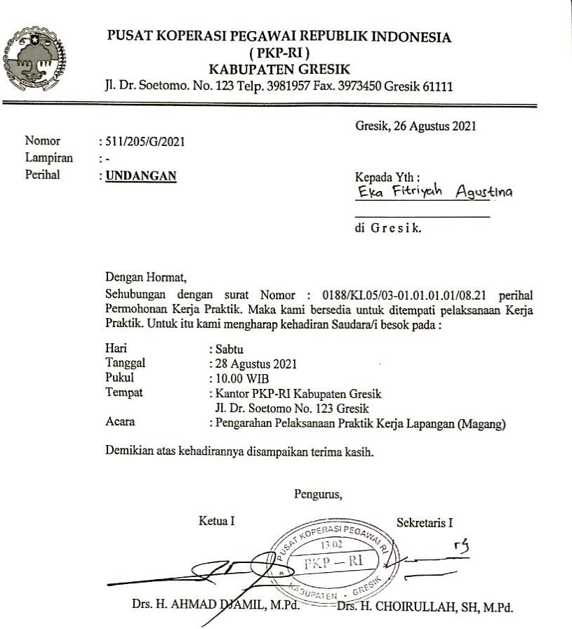

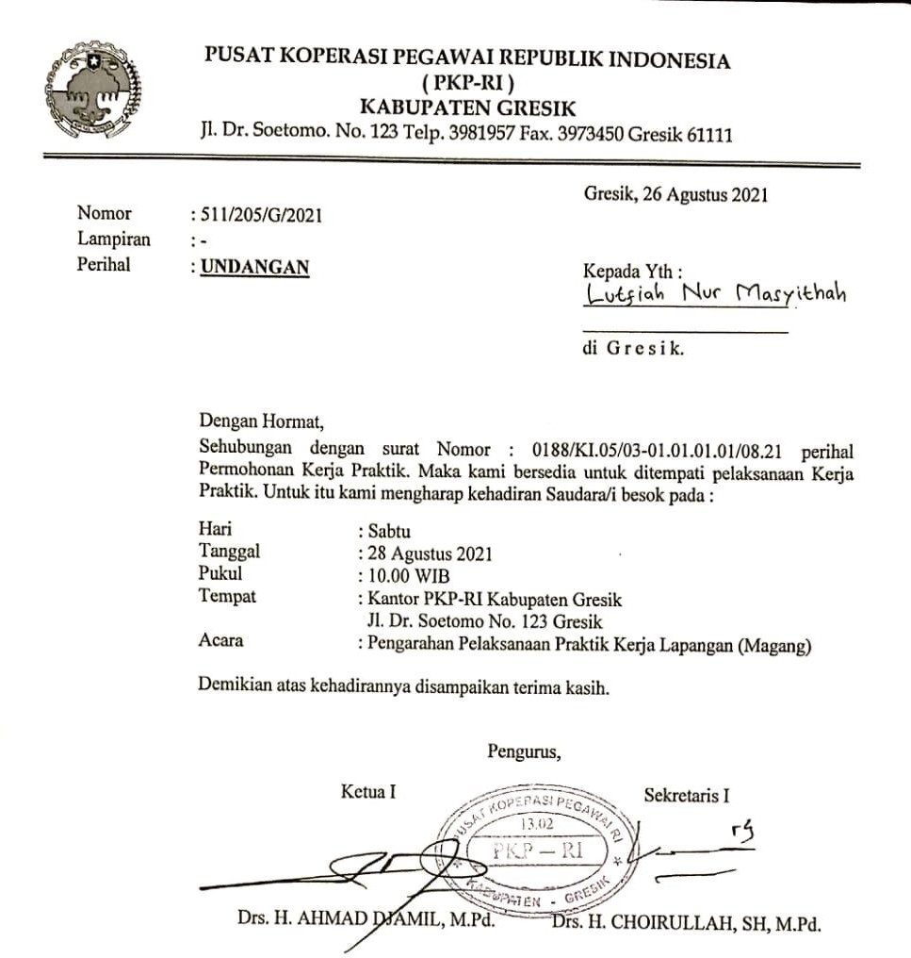

Lampiran 2. Copy Surat Permohonan Kerja Praktik

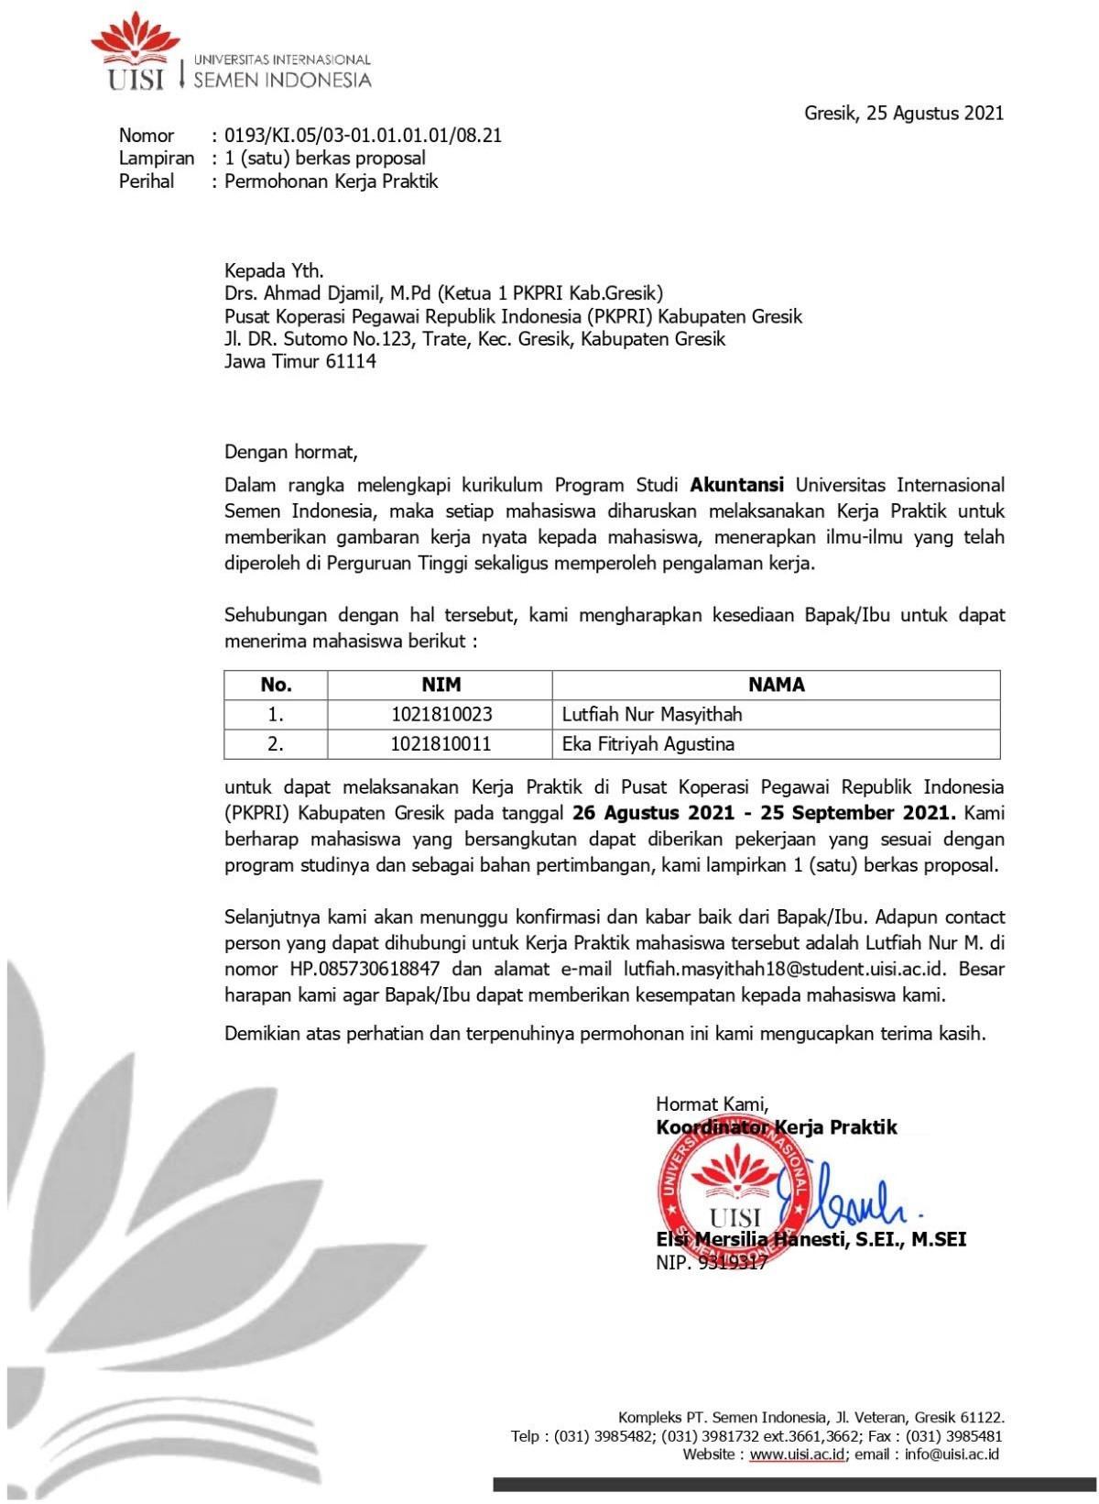

Lampiran 3. Copy Surat Keterangan Selesai Kerja Praktik
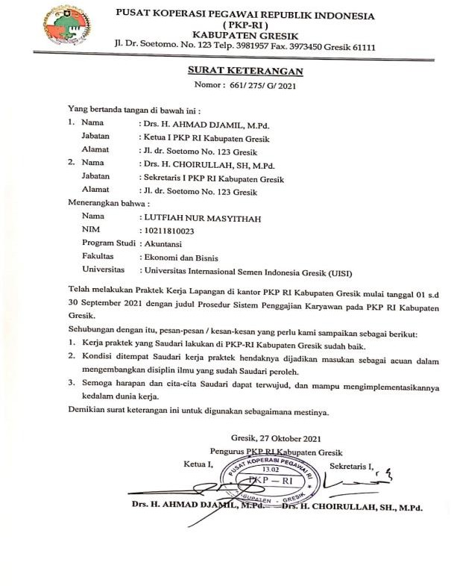
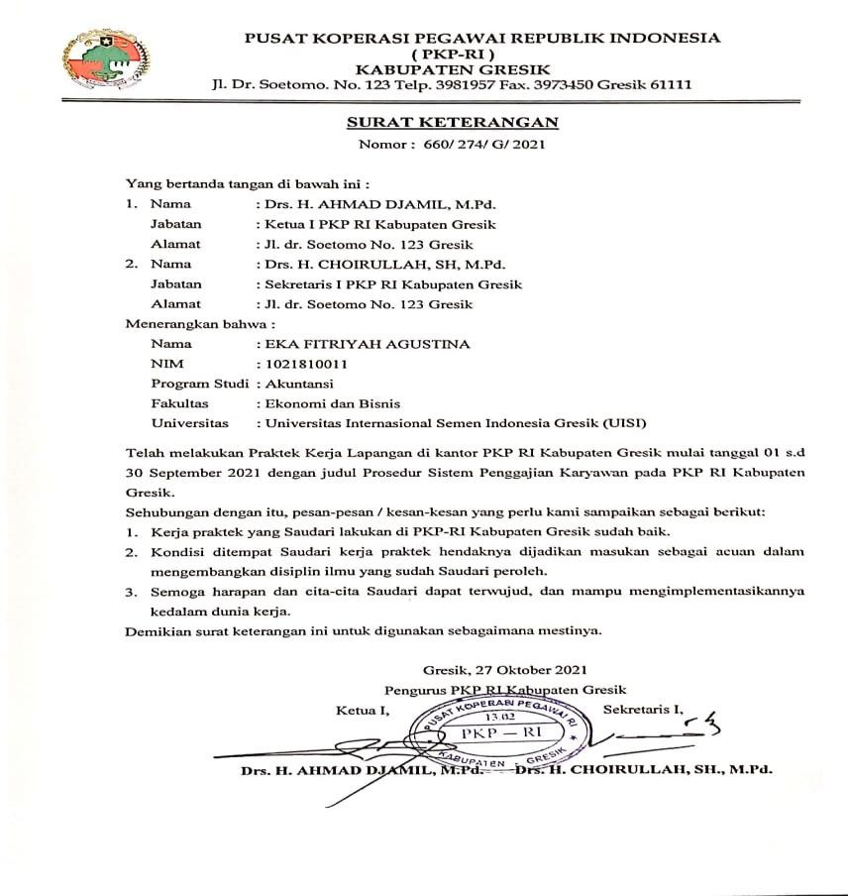

Lampiran 4. Lembar Kehadiran Magang

LEMBAR KEHADIRAN MAGANG
Nama Perusahaan : Pusat Koperasi Pegawai Republik Indonesia (PKPRI) Nama dan NIM : Eka Fitriyah Agustina (1021810011) dan Lutfiah Nur
Masyithah (1021810023)
Program Studi : Akuntansi

No | Tang gal | Kegiatan | TTD  Pelaksana |  | TTD  Pembimbing Lapangan
 |  |  | Eka F.A | Lutfiah N.M
1 | 01/09/ | Pembukaan kerja Praktik  - Pengenalan lingkungan kerja  - Penjelasan struktur PKP RI Kab.Gresik  - Pengenalan bersama pembimbing lapangan
 | 21
2 | 02/09/ | Pengenalan profil dan sejarah
 | 21 | perusahaan dari buku “50 Tahun  PKP RI Kab. Gresik Tahun
 |  | 1960-2010”
3 | 03/09/ | Penjelasan fungsi Unit Koperasi
 | 21 | dan transaksi keuangan pada  PKP RI oleh pembimbing
 |  | lapangan.
4 | 04/09/ | Pemberian penugasan  - Diberikan data Neraca Lajur per 31 Desember 2019 dan transaksi UUK tahun 2020  - Format Microsoft Excel untuk entri data
 | 21
5 | 05/09/  21 | Libur
6 | 06/09/ | Mengiput data transaksi pada  Mocrosoft excel  - Neraca Lajur per 31 Desember 2019 digunakan sebagai neraca awal 1 Januari 2020  - Transaksi penerimaan dan pengeluaran UUK dimasukkan dalam sheet Kas harian tiap  bulan
 | 21

7 | 07/09/  21 | Menginput data transaksi penerimaan dan pengeluaran UUK untuk bulan selanjutnya
8 | 08/09/  21 | Penjelasan alur transaksi dan pembetulan rincian transaksi yangs esuai dengan PKP RI
9 | 09/09/  21 | Menginput jurnal masuk dan jurnal keluar atas transaksi pada kas harian untuk tiap bulan (Jan 2020 – April 2020)
10 | 10/09/  21 | Menginput jurnal masuk dan jurnal keluar atas transaksi pada kas harian untuk tiap bulan (Mei 2020 – Agustus 2020)
11 | 11/09/  21 | Menginput Jurnal Masuk dan Jurnal Keluar atas transaksi pada Kas Harian untuk tiap bulan (September 2020 – Desember 2020)
12 | 12/09/  21 | Libur
13 | 13/09/  21 | - Mempelajari proses buku besar koperasi  - Penjelasan cara input transaksi pada buku besar
14 | 14/09/  21 | Menginput Buku Besar berdasarkan jurnal Masuk dan Jurnal Keluar
15 | 15/09/  21 | Menginput Buku Besar berdasarkan Jurnal Masuk dan Jurnal Keluar
16 | 16/09/  21 | Menginput Buku Besar berdasarkan Jurnal Masuk dan Jurnal Keluar

17 | 17/09/  21 | Menginput Neraca Scontro berdasarkan Buku Besar  - Membuat Arsip dari Neraca Scontro  - Menginput Laba-Rugi  Data yang diinput harus diselesaikan tiap bulannya dan dicocokkan dengan Arsip Neraca Scontro
18 | 18/09/  21 | Menginput Neraca Scontro berdasarkan Buku Besar  - Membuat Arsip dari Neraca Scontro  - Menginput Laba-Rugi  Data yang diinput harus diselesaikan tiap bulannya dan dicocokkan dengan Arsip Neraca Scontro
19 | 19/09/  21 | Libur
20 | 20/09/  21 | Menginput Neraca Scontro berdasarkan Buku Besar  - Membuat Arsip dari Neraca Scontro  - Menginput Laba-Rugi  Data yang diinput harus diselesaikan tiap bulannya dan dicocokkan dengan Arsip Neraca  Scontro
21 | 21/09/  21 | Menginput Neraca Scontro berdasarkan Buku Besar  - Membuat Arsip dari Neraca Scontro  - Menginput Laba-Rugi  Data yang diinput harus diselesaikan tiap bulannya dan dicocokkan dengan Arsip Neraca  Scontro
22 | 22/09/  21 | Menginput Neraca Scontro berdasarkan Buku Besar  - Membuat Arsip dari Neraca Scontro  - Menginput Laba-Rugi  Data yang diinput harus diselesaikan tiap bulannya dan dicocokkan dengan Arsip Neraca  Scontro

23 | 23/09/  21 | Penjelasan cara input daftar perubahan ekuitas dan Laporan Arus Kas untuk koperasi  - Penjelasan rinci terkait akun- akun yang ada pada transaksi koperasi, mulai dari kelompok aset, kewajiban, ekuitas, pendapatan dan beban  - Penjelasan rinci terkait daftar  perubahan ekuitas dan laporan arus kas
24 | 24/09/  21 | Melakukan penginputan pada perubahan ekuitas dan laporan arus kas
25 | 25/09/  21 | Menerima materi terkait prosedur system penggajian dan transaksi-transaksi yang terjadi di PKP RI Kab Gresik
26 | 26/09/  21 | Libur
27 | 27/09/  21 | Mempelajari materi terkait Sistem penggajian karyawan di PKP RI Kab Gresik
28 | 28/09/  21 | Penyelesaian penugasan Microsoft Excel dan melakukan observasi terkait system penggajian karyawan
29 | 29/09/  21 | Penutupan Praktik Kerja Lapangan

Catatan :
Tuliskan kegiatan yang dilakukan (Harian/ Mingguan) selama magang dan ditandatangani oleh Pelaksana magang dan Pembimbing Lapangan dimana magang dilaksanakan.

Lampiran 5. Copy Lembar Asistensi Kerja Praktik

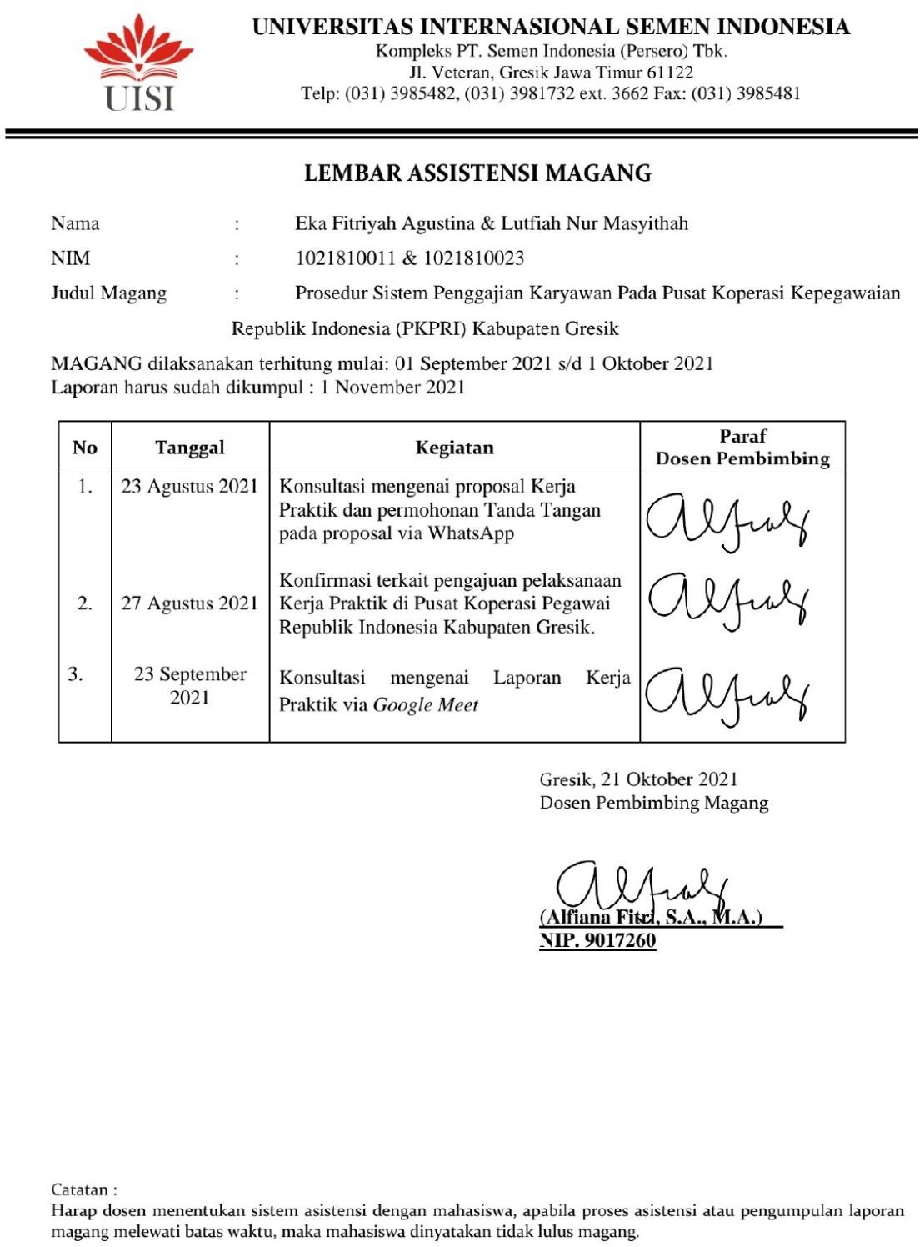

Lampiran 6. Dokumentasi Kerja Praktik

- Pengenalan profil dan sejarah dari Buku “50 Tahun PKP RI Kab Gresik Tahun 1960-2010”
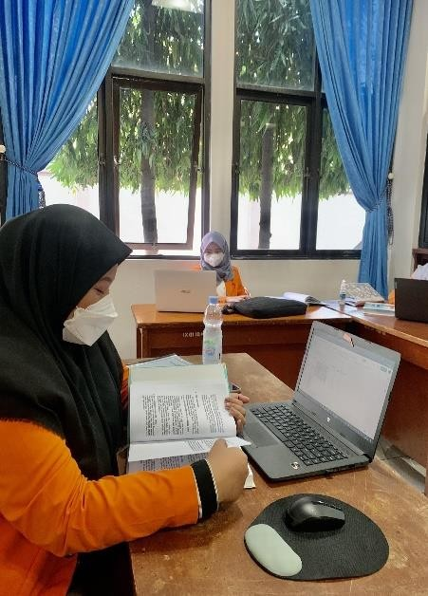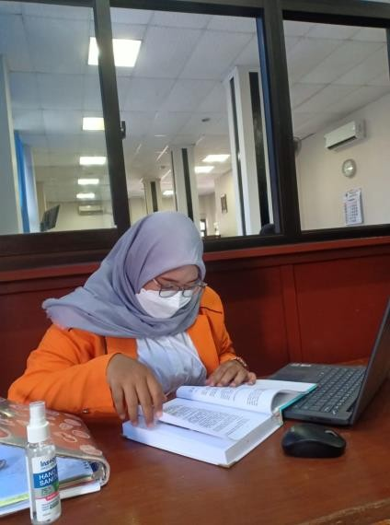
- melakukan pencatatan transaksi pengeluaran yang terjadi selama 1 tahun di tahun 2020 di Kas Harian
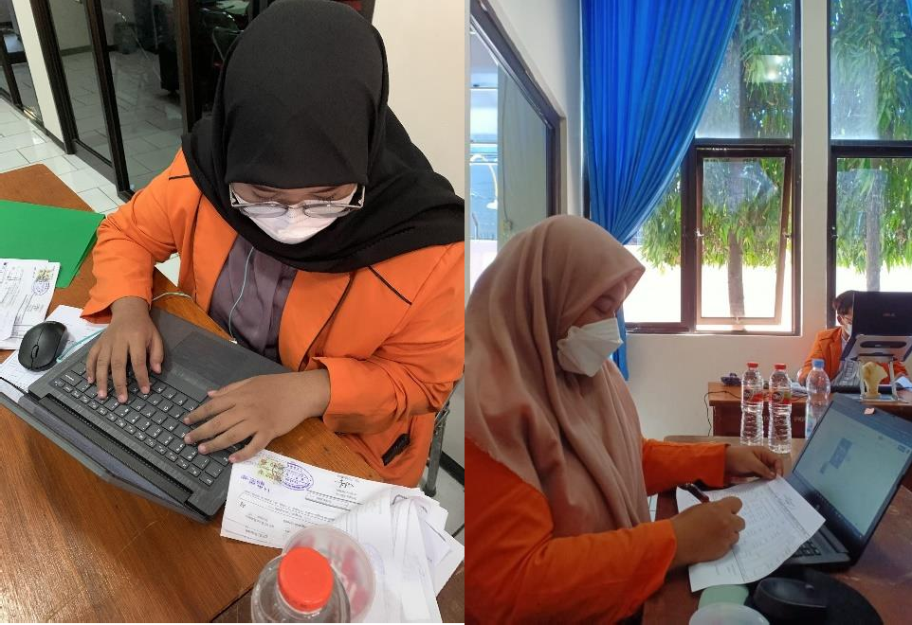
- penginputan data Pemasukan dan Pengeluaran selama tahun 2020 berdasarkan bukti kuitansi.

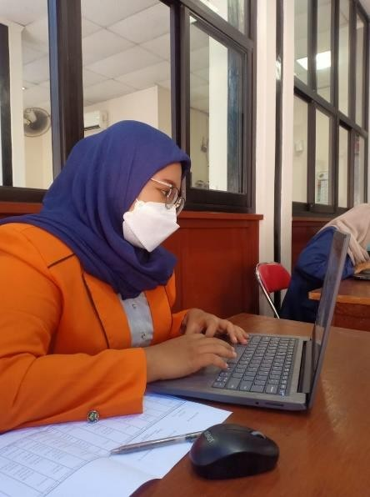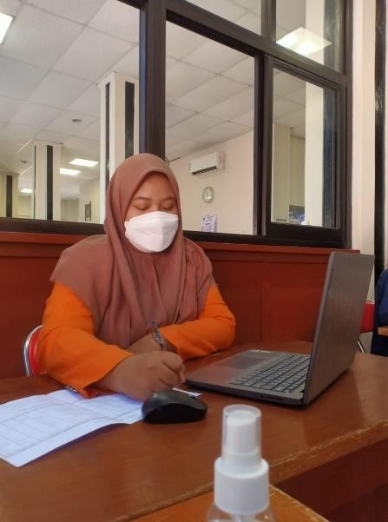
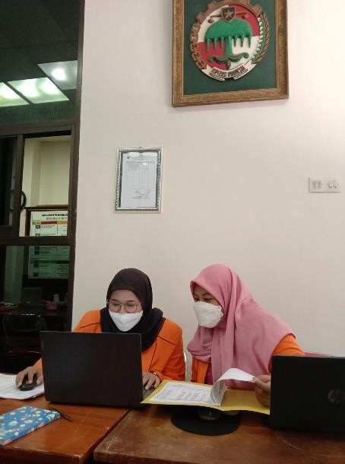
- Penjurnalan transaksi pada Jurnal Masuk dan Jurnal Keluar
- Penutupan Praktik Kerja Lapangan
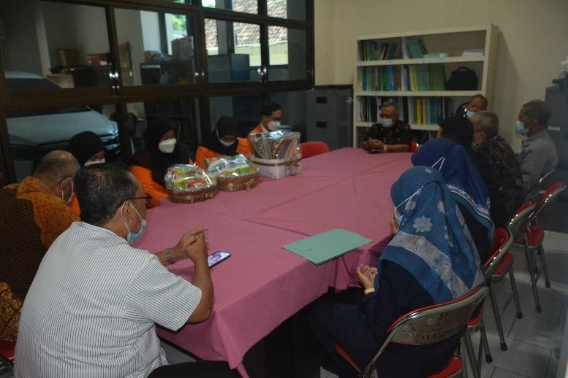
- Foto Bersama dengan Pengawas dan Karyawan PKP RI Kab gresik

